**2018年普通高等学校招生全国统一考试（江苏卷）**

**化学**

**注意事项**

**考生在答题前请认真阅读本注意事项及各题答题要求**

1．本卷满分为120分，考试时间为100分钟。考试结束后，请将本试卷和答题卡一并交回。

2．答题前，请务必将自己的姓名、准考证号用0.5毫米黑色墨水的签字笔填写在试卷及答题卡的规定位置。

3．请认真核对监考员在答题卡上所粘贴的条形码上的姓名、准考证号与本人是否相符。

4．作答选择题，必须用2B铅笔将答题卡上对应选项的方框涂满、涂黑；如需改动，请用橡皮擦干净后，再选涂其他答案。作答非选择题，必须用0.5毫米黑色墨水的签字笔在答题卡上的指定位置作答，在其他位置作答一律无效。

5．如需作图，须用2B铅笔绘、写清楚，线条、符号等须加黑、加粗。

可能用到的相对原子质量：H1 C12 N14 O16 Na23 Mg24 Al27 S32 Cl35.5 Ca40 Fe56

Cu64 Ag108 I127 Ba137

选择题

单项选择题：本题包括10小题，每小题2分，共计20分。每小题只有一个选项符合题意。

1．CO2是自然界碳循环中的重要物质。下列过程会引起大气中CO2含量上升的是

A．光合作用

B．自然降雨

C．化石燃料的燃烧

D．碳酸盐的沉积

2．用化学用语表示NH3+HCl说明: 说明: http://www.wln100.com未来脑智能教育云平台组卷系统NH4Cl中的相关微粒，其中正确的是

A．中子数为8的氮原子：

B．HCl的电子式：

C．NH3的结构式：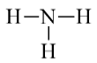

D．Cl−的结构示意图：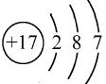

3．下列有关物质性质与用途具有对应关系的是

A．NaHCO3受热易分解，可用于制胃酸中和剂

B．SiO2熔点高硬度大，可用于制光导纤维

C．Al2O3是两性氧化物，可用作耐高温材料

D．CaO能与水反应，可用作食品干燥剂

4．室温下，下列各组离子在指定溶液中能大量共存的是

A．0.1mol·L−1KI溶液：Na+、K+、ClO−、OH−

B．0.1mol·L−1Fe2(SO4)3溶液：Cu2+、NH4+、NO3−、SO42−

C．0.1mol·L−1HCl溶液：Ba2+、K+、CH3COO−、NO3−

D．0.1mol·L−1NaOH溶液：Mg2+、Na+、SO42−­、HCO3−

5．下列有关从海带中提取碘的实验原理和装置能达到实验目的的是

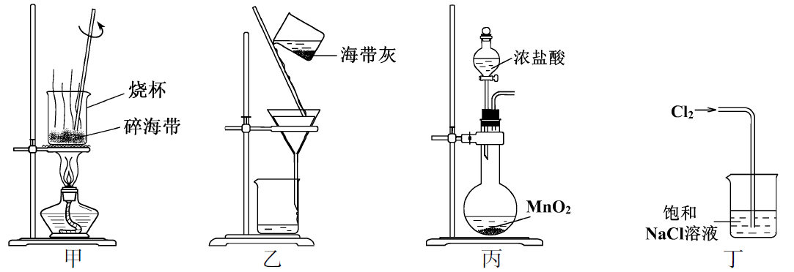

A．用装置甲灼烧碎海带

B．用装置乙过滤海带灰的浸泡液

C．用装置丙制备用于氧化浸泡液中I−的Cl2

D．用装置丁吸收氧化浸泡液中I−后的Cl2尾气

6．下列有关物质性质的叙述一定不正确的是

A．向FeCl2溶液中滴加NH4SCN溶液，溶液显红色

B．KAl(SO4)2·12H2O溶于水可形成Al(OH)3胶体

C．NH4Cl与Ca(OH)2混合加热可生成NH3

D．Cu与FeCl3溶液反应可生成CuCl2

7.下列指定反应的离子方程式正确的是

A．饱和Na2CO3溶液与CaSO4固体反应：CO32−+CaSO4说明: http://www.wln100.com未来脑智能教育云平台组卷系统CaCO3+SO42−

B．酸化NaIO3和NaI的混合溶液：I−+IO3−+6H+说明: 说明: http://www.wln100.com未来脑智能教育云平台组卷系统I2+3H2O

C．KClO碱性溶液与Fe(OH)3反应：3ClO−+2Fe(OH)3说明: 说明: http://www.wln100.com未来脑智能教育云平台组卷系统2FeO42−+3Cl−+4H++H2O

D．电解饱和食盐水：2Cl−+2H+Cl2↑+H2↑

8．短周期主族元素X、Y、Z、W原子序数依次增大，X是地壳中含量最多的元素，Y原子的最外层只有一个电子，Z位于元素周期表ⅢA族，W与X属于同一主族。下列说法正确的是

A．原子半径：*r*(W)>*r*(Z)>*r*(Y)

B．由X、Y组成的化合物中均不含共价键

C．Y的最高价氧化物的水化物的碱性比Z的弱

D．X的简单气态氢化物的热稳定性比W的强

9．在给定条件下，下列选项所示的物质间转化均能实现的是

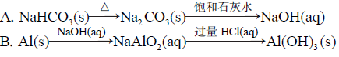

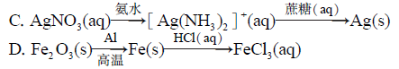

10．下列说法正确的是

A．氢氧燃料电池放电时化学能全部转化为电能

B．反应4Fe(s)+3O2(g)说明: 说明: http://www.wln100.com未来脑智能教育云平台组卷系统2Fe2O3(s)常温下可自发进行，该反应为吸热反应

C．3molH2与1molN2混合反应生成NH3，转移电子的数目小于6×6.02×1023

D．在酶催化淀粉水解反应中，温度越高淀粉水解速率越快

不定项选择题：本题包括5小题，每小题4分，共计20分。每小题只有一个或两个选项符合题意。若正确答案只包括一个选项，多选时，该小题得0分；若正确答案包括两个选项，只选一个且正确的得2分，选两个且都正确的得满分，但只要选错一个，该小题就得0分。

11．化合物Y能用于高性能光学树脂的合成，可由化合物X与2−甲基丙烯酰氯在一定条件下反应制得：

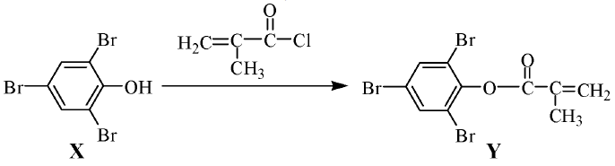

下列有关化合物X、Y的说法正确的是

A．X分子中所有原子一定在同一平面上

B．Y与Br2的加成产物分子中含有手性碳原子

C．X、Y均不能使酸性KMnO4溶液褪色

D．X→Y的反应为取代反应

12．根据下列实验操作和现象所得出的结论正确的是

|  |  |  |
| --- | --- | --- |
| 选项 | 实验操作和现象 | 结论 |
| A | 向苯酚浊液中滴加Na2CO3溶液，浊液变清 | 苯酚的酸性强于H2CO3的酸性 |
| B | 向碘水中加入等体积CCl4，振荡后静置，上层接近无色，下层显紫红色 | I2在CCl4中的溶解度大于在水中的溶解度 |
| C | 向CuSO4溶液中加入铁粉，有红色固体析出 | Fe2+的氧化性强于Cu2+的氧化性 |
| D | 向NaCl、NaI的混合稀溶液中滴入少量稀AgNO3溶液，有黄色沉淀生成 | *K*sp(AgCl)>*K*sp(AgI) |

13．根据下列图示所得出的结论不正确的是

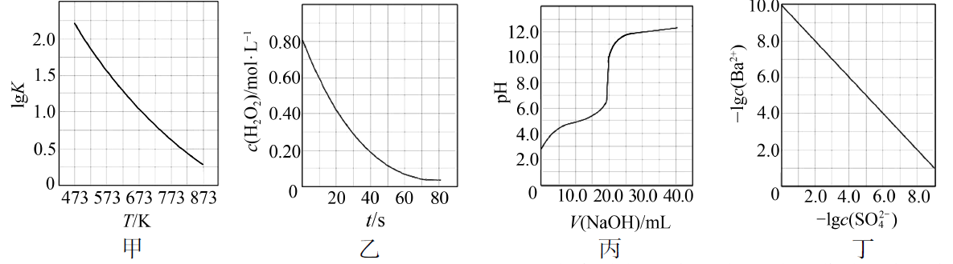

A．图甲是CO(g)+H2O(g)说明: 说明: http://www.wln100.com未来脑智能教育云平台组卷系统CO2(g)+H2(g)的平衡常数与反应温度的关系曲线，说明该反应的Δ*H*<0

B．图乙是室温下H2O2催化分解放出氧气的反应中*c*(H2O2)随反应时间变化的曲线，说明随着反应的进行H2O2分解速率逐渐减小

C．图丙是室温下用0.1000mol·L−1NaOH溶液滴定20.00mL0.1000mol·L−1某一元酸HX的滴定曲线，说明HX是一元强酸

D．图丁是室温下用Na2SO4除去溶液中Ba2+达到沉淀溶解平衡时，溶液中*c*(Ba2+)与*c*(SO42−)的关系曲线，说明溶液中*c*(SO42−)越大*c*(Ba2+)越小

14．H2C2O4为二元弱酸，*K*a1(H2C2O4)=5.4×10−2，*K*a2(H2C2O4)=5.4×10−5，设H2C2O4溶液中*c*(总)=*c*(H2C2O4)+*c*(HC2O4−)+*c*(C2O42−)。室温下用NaOH溶液滴定25.00mL0.1000mol·L−1H2C2O4溶液至终点。滴定过程得到的下列溶液中微粒的物质的量浓度关系一定正确的是

A．0.1000mol·L−1H2C2O4溶液：*c*(H+)=0.1000mol·L−1+*c*(C2O42−)+*c*(OH−)−*c*(H2C2O4)

B．*c*(Na+)=*c*(总)的溶液：*c*(Na+)>*c*(H2C2O4)>*c*(C2O42−)>*c*(H+)

C．pH=7的溶液：*c*(Na+)=0.1000mol·L−1+*c*(C2O42−)−*c*(H2C2O4)

D．*c*(Na+)=2*c*(总)的溶液：*c*(OH−)−*c*(H+)=2*c*(H2C2O4)+*c*(HC2O4−)

15．一定温度下，在三个容积相同的恒容密闭容器中按不同方式投入反应物，发生反应2SO2(g)+O2(g)说明: 说明: http://www.wln100.com未来脑智能教育云平台组卷系统2SO3(g)(正反应放热)，测得反应的相关数据如下：

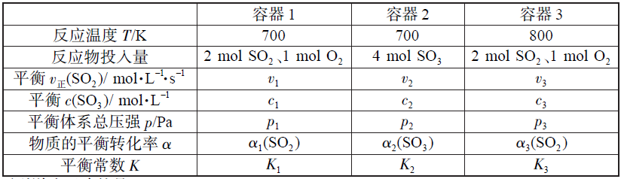

下列说法正确的是

A．*v*1<*v*2，*c*2<2*c*1

B．*K*1>*K*3，*p*2>2*p*3

C．*v*1<*v*3，*α*1(SO2)>α3(SO2)

D．*c*2>2*c*3，*α*2(SO3)+*α*3(SO2)<1

非选择题

16．（12分）以高硫铝土矿（主要成分为Al2O3、Fe2O3、SiO2，少量FeS2和金属硫酸盐）为原料，生产氧化铝并获得Fe3O4的部分工艺流程如下：

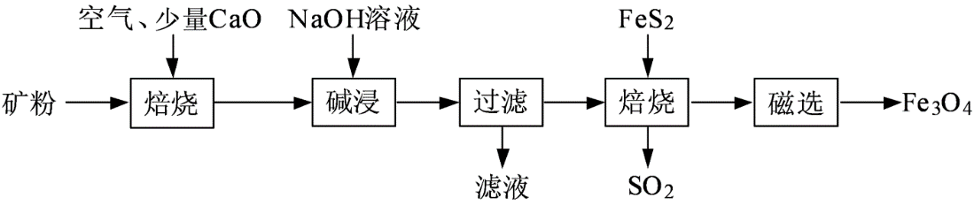

（1）焙烧过程均会产生SO2，用NaOH溶液吸收过量SO2的离子方程式为______________________。

（2）添加1%CaO和不添加CaO的矿粉焙烧，其硫去除率随温度变化曲线如题16图所示。

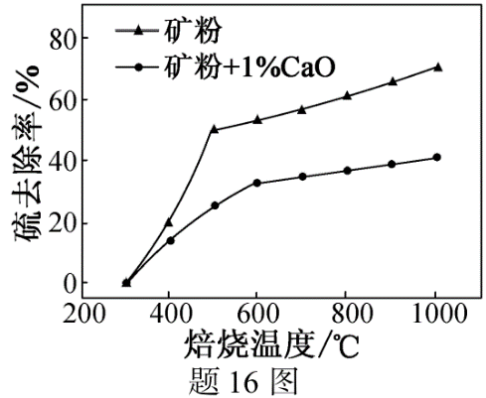

已知：多数金属硫酸盐的分解温度都高于600℃

硫去除率=（1—）×100%

①不添加CaO的矿粉在低于500℃焙烧时，去除的硫元素主要来源于__________________。

②700℃焙烧时，添加1%CaO的矿粉硫去除率比不添加CaO的矿粉硫去除率低，其主要原因是______________________________________________________。

（3）向“过滤”得到的滤液中通入过量CO2，铝元素存在的形式由_______________（填化学式）转化为_______________（填化学式）。

（4）“过滤”得到的滤渣中含大量的Fe2O3。Fe2O3与FeS2混合后在缺氧条件下焙烧生成Fe3O4和SO2，理论上完全反应消耗的*n*（FeS2）∶*n*（Fe2O3）=__________________。

17．（15分）丹参醇是存在于中药丹参中的一种天然产物。合成丹参醇的部分路线如下：

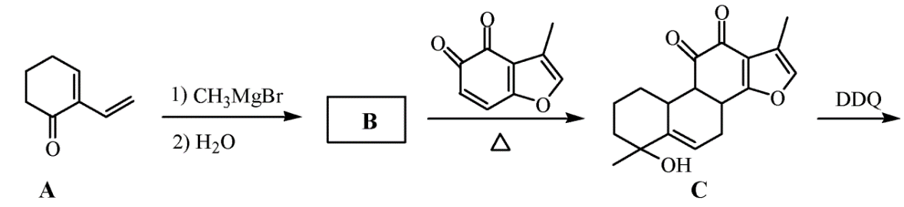

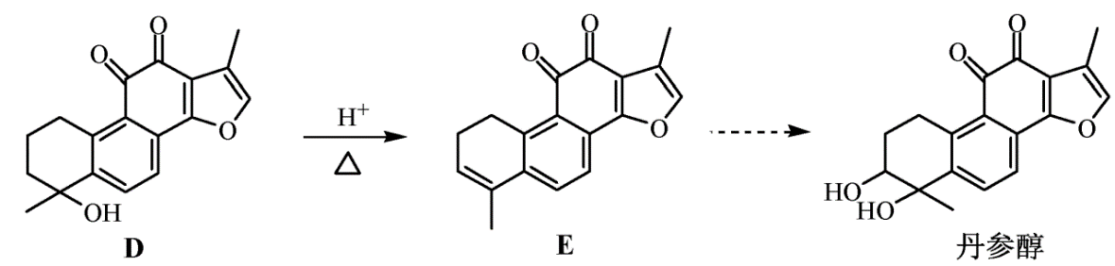

已知：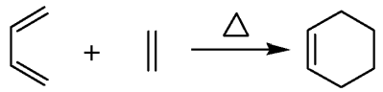

（1）A中的官能团名称为__________________（写两种）。

（2）DE的反应类型为__________________。

（3）B的分子式为C9H14O，写出B的结构简式：__________________。

（4）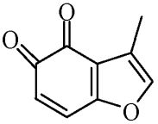的一种同分异构体同时满足下列条件，写出该同分异构体的结构简式：_________。

①分子中含有苯环，能与FeCl3溶液发生显色反应，不能发生银镜反应；

②碱性条件水解生成两种产物，酸化后分子中均只有2种不同化学环境的氢。

（5）写出以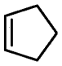和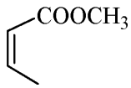为原料制备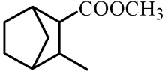的合成路线流程图（无机试剂和乙醇任用，合成路线流程图示例见本题题干）。

18．（12分）碱式硫酸铝溶液可用于烟气脱硫。室温下向一定浓度的硫酸铝溶液中加入一定量的碳酸钙粉末，反应后经过滤得到碱式硫酸铝溶液，反应方程式为

（2−*x*）Al2(SO4)3+3*x*CaCO3+3*x*H2O======2[（1−*x*）Al2(SO4)3·*x*Al(OH)3]+3*x*CaSO4↓+3*x*CO2↑

生成物（1−*x*）Al2(SO4)3·*x*Al(OH)3中*x*值的大小影响碱式硫酸铝溶液的脱硫效率。

（1）制备碱式硫酸铝溶液时，维持反应温度和反应时间不变，提高*x*值的方法有___________________。

（2）碱式硫酸铝溶液吸收SO2过程中，溶液的pH___________（填“增大”、“减小”、“不变”）。

（3）通过测定碱式硫酸铝溶液中相关离子的浓度确定*x*的值，测定方法如下：

①取碱式硫酸铝溶液25.00mL，加入盐酸酸化的过量BaCl2溶液充分反应，静置后过滤、洗涤，干燥至恒重，得固体2.3300g。

②取碱式硫酸铝溶液2.50mL，稀释至25mL，加入0.1000mol·L−1EDTA标准溶液25.00mL，调节溶液pH约为4.2，煮沸，冷却后用0.08000mol·L−1CuSO4标准溶液滴定过量的EDTA至终点，消耗CuSO4标准溶液20.00mL（已知Al3+、Cu2+与EDTA反应的化学计量比均为1∶1）。

计算（1−*x*）Al2(SO4)3·*x*Al(OH)3中的*x*值（写出计算过程）。

19．（15分）以Cl2、NaOH、(NH2)2CO（尿素）和SO2为原料可制备N2H4·H2O（水合肼）和无水Na2SO3，其主要实验流程如下：

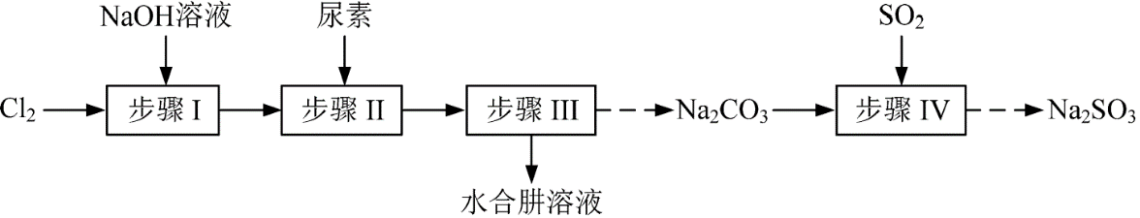

已知：①Cl2+2OH−======ClO−+Cl−+H2O是放热反应。

②N2H4·H2O沸点约118℃，具有强还原性，能与NaClO剧烈反应生成N2。

（1）步骤Ⅰ制备NaClO溶液时，若温度超过40℃，Cl2与NaOH溶液反应生成NaClO3和NaCl，其离子方程式为____________________________________；实验中控制温度除用冰水浴外，还需采取的措施是____________________________________。

（2）步骤Ⅱ合成N2H4·H2O的装置如题19图−1所示。NaClO碱性溶液与尿素水溶液在40℃以下反应一段时间后，再迅速升温至110℃继续反应。实验中通过滴液漏斗滴加的溶液是_____________；使用冷凝管的目的是_________________________________。

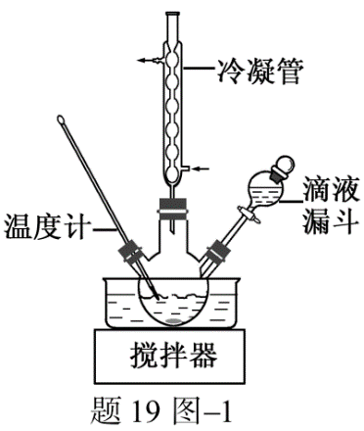

（3）步骤Ⅳ用步骤Ⅲ得到的副产品Na2CO3制备无水Na2SO3（水溶液中H2SO3、、随pH的分布如题19图−2所示，Na2SO3的溶解度曲线如题19图−3所示）。

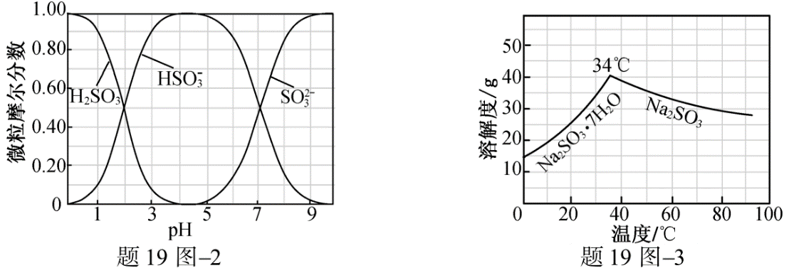

①边搅拌边向Na2CO3溶液中通入SO2制备NaHSO3溶液。实验中确定何时停止通SO2的实验操作为_________________。

②请补充完整由NaHSO3溶液制备无水Na2SO3的实验方案：_______________________，用少量无水乙醇洗涤，干燥，密封包装。

20．（14分）NO*x*（主要指NO和NO2）是大气主要污染物之一。有效去除大气中的NO*x*是环境保护的重要课题。

（1）用水吸收NO*x*的相关热化学方程式如下：

2NO2（g）+H2O（l）======HNO3（aq）+HNO2（aq）Δ*H*=−116.1kJ·mol−1

3HNO2（aq）======HNO3（aq）+2NO（g）+H2O（l）Δ*H*=75.9kJ·mol−1

反应3NO2（g）+H2O（l）======2HNO3（aq）+NO（g）的Δ*H*=___________kJ·mol−1。

（2）用稀硝酸吸收NO*x*，得到HNO3和HNO2的混合溶液，电解该混合溶液可获得较浓的硝酸。写出电解时阳极的电极反应式：____________________________________。

（3）用酸性(NH2)2CO水溶液吸收NO*x*，吸收过程中存在HNO2与(NH2)2CO生成N2和CO2的反应。写出该反应的化学方程式：____________________________________。

（4）在有氧条件下，新型催化剂M能催化NH3与NO*x*反应生成N2。

①NH3与NO2生成N2的反应中，当生成1molN2时，转移的电子数为__________mol。

②将一定比例的O2、NH3和NO*x*的混合气体，匀速通入装有催化剂M的反应器中反应（装置见题20图−1）。

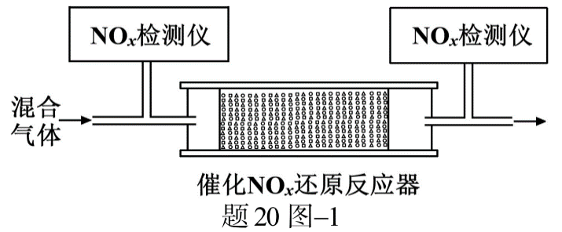

反应相同时间NO*x*的去除率随反应温度的变化曲线如题20图−2所示，在50～250℃范围内随着温度的升高，NO*x*的去除率先迅速上升后上升缓慢的主要原因是____________________________；当反应温度高于380℃时，NO*x*的去除率迅速下降的原因可能是___________________________。

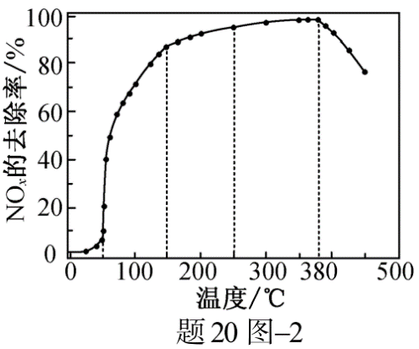

21．（12分）【选做题】本题包括A、B两小题，请选定其中一小题，并在相应的答题区域内作答。若多做，则按A小题评分。

**A．**[物质结构与性质]

臭氧（O3）在[Fe(H2O)6]2+催化下能将烟气中的SO2、NO*x*分别氧化为和，NO*x*也可在其他条件下被还原为N2。

（1）中心原子轨道的杂化类型为___________；的空间构型为_____________（用文字描述）。

（2）Fe2+基态核外电子排布式为__________________。

（3）与O3分子互为等电子体的一种阴离子为_____________（填化学式）。

（4）N2分子中σ键与π键的数目比*n*（σ）∶*n*（π）=__________________。

（5）[Fe(H2O)6]2+与NO反应生成的[Fe(NO)(H2O)5]2+中，NO以N原子与Fe2+形成配位键。请在[Fe(NO)(H2O)5]2+结构示意图的相应位置补填缺少的配体。

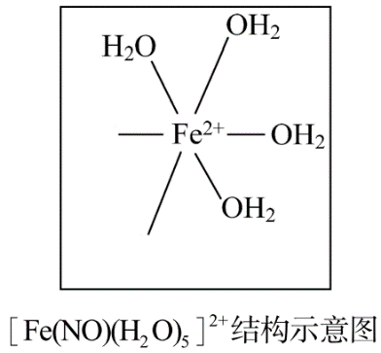

**B**．[实验化学]

3，4−亚甲二氧基苯甲酸是一种用途广泛的有机合成中间体，微溶于水，实验室可用KMnO4氧化3，4−亚甲二氧基苯甲醛制备，其反应方程式为

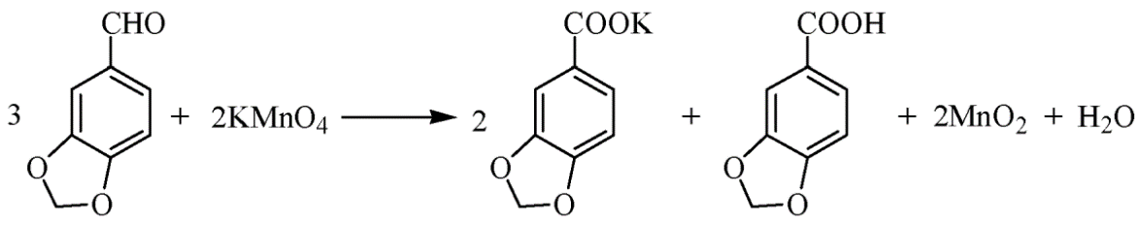

实验步骤如下：

步骤1：向反应瓶中加入3，4−亚甲二氧基苯甲醛和水，快速搅拌，于70～80℃滴加KMnO4溶液。反应结束后，加入KOH溶液至碱性。

步骤2：趁热过滤，洗涤滤饼，合并滤液和洗涤液。

步骤3：对合并后的溶液进行处理。

步骤4：抽滤，洗涤，干燥，得3，4−亚甲二氧基苯甲酸固体。

（1）步骤1中，反应结束后，若观察到反应液呈紫红色，需向溶液中滴加NaHSO3溶液，转化为_____________（填化学式）；加入KOH溶液至碱性的目的是____________________________。

（2）步骤2中，趁热过滤除去的物质是__________________（填化学式）。

（3）步骤3中，处理合并后溶液的实验操作为__________________。

（4）步骤4中，抽滤所用的装置包括_______________、吸滤瓶、安全瓶和抽气泵。